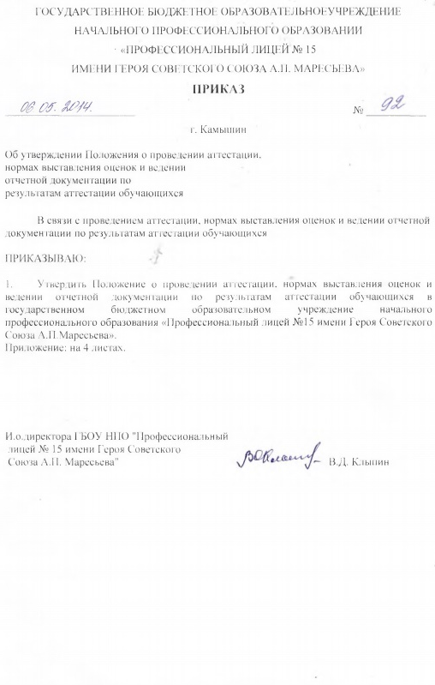
Приложение
к приказу № 92 от 06.05.2014

Положение
о проведении аттестации, нормах выставления оценок и ведении отчетной документации по результатам аттестации обучающихся в государственном бюджетном образовательном учреждение начального профессионального образования «Профессиональный лицей №15 имени Героя Советского Союза А.П.Маресьева»

- Общие положения
Положение о порядке проведения аттестации, нормах выставления оценок и ведении отчетной документации по результатам аттестации обучающихся (далее – Положение) разработано в соответствии с Федеральным законом «Об образовании в Российской Федерации» (ст.30), Федеральными государственными образовательными стандартами начального профессионального образования, Положения по итоговому контролю учебных достижений обучающихся при реализации Федерального государственного образовательного стандарта среднего (полного) общего образования в пределах основной профессиональной образовательной программы НПО (ФИРО Протокол №1 от 15 февраля 2012г).
  - Цели введения системы регламентов:
- создание развивающейся образовательной среды;
- реализация принципа прозрачности и открытости в работе лицея, в том числе аттестации обучающихся;
- повышение профессиональной ответственности преподавателей за качество обучения и объективность аттестации обучающихся;
- формирование у обучающихся мотивации, самоорганизации, самоконтроля.
Аттестация – это оценивание результата обучения на определенном этапе: на уроке, при завершении изучения раздела, либо темы рабочей программы, в семестре, в году. Государственная итоговая аттестация за курс средней (полной) школы проводится по завершении IV-го семестра. Формой аттестации обучающихся по завершению учебного года являются зачеты, дифференцированные зачеты, экзамены.
Оценивание результатов обучения проводятся по пятибалльной системе.
  - Виды аттестации.
Аттестация текущая – оценивание успеваемости и качества усвоения учебного материала в процессе изучения темы, раздела.
Аттестация тематическая – оценивание уровня сформированности метапредметных и специальных умений и способов деятельности, достигнутого к концу изучения раздела программы.
Аттестация промежуточная (семестровая) – письменные или устные испытания, целью которых является оценивание уровня сформированности метапредметных и специальных умений и способов деятельности на данном этапе обучения по нескольким изученным разделам программы.
Аттестация административная – письменные испытания, проводимые в учебное время (2 раза в год) с целью оценки эффективности образовательного процесса: определение достигнутого уровня обученности и его соответствия требованиям ФГОС (базовый уровень).
Итоговая (годовая) аттестация проводится в соответствии с утвержденными локальными актами.
  - Виды оценок.
Оценки, получаемые обучающимися, могут быть двух видов: формирующие и констатирующие.
Формирующая оценка используется в текущей аттестации и является показателем успешности (неуспешности) освоения изучаемого материала в процессе обучения. Является обязательным для всех обучающихся.
Констатирующая оценка используется в тематической, промежуточной, административной аттестациях и является показателям уровня сформированности знаний, умений, способов деятельности требованиям ФГОС.

- Текущая аттестация
Все оценки – формирующие
  - Цели текущей аттестации – мотивация обучающихся, мониторинг усвоения изучаемого материала; оценка успеваемости и качества освоения изучаемого раздела программы.
  - Виды работ: аудиторные письменные проверочные работы, длительностью до 1 часа, практические, лабораторные и прочие; устный ответ, добавление к ответу обучающегося, рецензия на ответ; домашние письменные и устные работы; работы над ошибками в аудитории.
Основанием для оценивания не являются: невыполненная домашняя работа; поведение обучающегося на уроке; отсутствие тетради и учебных принадлежностей.
  - Текущие оценки (отметки) выставляются в тетрадях для конспектов, в тетрадях для лабораторных, практических работ.
  - Регламентирование учета текущей успеваемости является необходимым условиям мониторинга формируемых знаний, умений, компетенций. В семестре у каждого обучающегося должно быть не менее 5 оценок.
- Тематическая аттестация
Все оценки – констатирующие.
  - Цели тематической аттестации: оценка уровня сформированности метапредметных умений, оценка уровня сформированности ведущих умений по изученному разделу, темы программы.
  - Формы проведения тематической аттестации: аудиторная контрольная работа длительностью до 1 часа и более; устная проверка знаний, зачет, защита реферата.
  - Контрольные работы, зачеты и прочие, предусмотренные рабочей программой проводятся в учебное время, в соответствии с календарно-тематическим планированием.
  - Сроки проведения контрольных, лабораторных, практических работ обязательно отражаются в графике и утверждаются директором. Преподаватель обязан ставить обучающихся в известность о сроках проведения не позднее, чем за неделю.
  - Допуск к тематической аттестации. К аттестации не допускаются обучающиеся, пропустившие более 40% уроков по данному разделу программы, и соответственно, не выполнившие минимума обязательных работ. Контрольную работу обучающиеся выполняют в дополнительные сроки по КИМам, не использованным ранее.
  - Контрольные работы должны быть проверены преподавателями до следующего по расписанию урока.

- Административная аттестация
Все оценки – констатирующие.
  - Цель административной аттестации: оценка эффективности образовательного процесса.
  - Содержанием административной аттестации является: оценка личностного развития обучающихся, уровень сформированности метапредметных умений и компетенций , уровень сформированности специальных умений.
  - Административная аттестация проводится по особому графику 2 раза в год, осенью и весной по учебным предметам ООД, спецпредметам и учебной практике, оформляется и утверждается приказом директора.
  - Оценки выставляются в журнал обязательно всем обучающимся.
  - Оценки за административные контрольные работы могут учитываться (не учитываться) при выставлении семестровых, полугодовых оценок.
  - До окончания учебного года все письменные работы хранятся у преподавателя или мастера п/о. Обучающиеся могут получать данные работы для ознакомления.
  - Итоги административных контрольных работ обсуждаются на кафедрах и докладываются на административном Совете. Целью является разработка методических рекомендаций для преподавателей и мастеров п/о по коррекции, регулированию и дальнейшему развитию выявленного уровня метапредметных и специальных умений.

- Промежуточная (семестровая, полугодовая) аттестация.
Все оценки –констатирующие.
  - Промежуточная аттестация является основной формой контроля учебной работы обучающихся. Промежуточная аттестация оценивает результаты учебной деятельности обучающегося по завершению учебной дисциплины, междисциплинарного курса, профессионального модуля. Основными формами промежуточной аттестации являются:
- экзамен, экзамен (квалификационный);
- зачёт, дифференцированный зачёт.
Проведение зачётов и дифференцированных зачётов проводится за счёт времени, отведённое на соответствующую учебную дисциплину, междисциплинарный курс, профессиональный модуль. Форма проведения допускается как письменная, так и устная. Экзаменационные билеты и практические задания к ним, тестовые задания разрабатывается преподавателем и рассматриваются на заседании методической кафедры. При проведении дифференцированного зачёта и экзамена уровень подготовки обучающихся оценивается в баллах.
  - Конкретные формы и процедуры промежуточной аттестации по каждой дисциплине и профессиональному модулю разрабатываются преподавателем и мастером производственного обучения и рассматриваются на заседании методической кафедры. Информация доводится до сведения обучающихся в течение первых двух месяцев от начала обучения.
  - Промежуточная аттестация в форме экзаменов проводится за счет времени, выделяемого ФГОС НПО на промежуточную аттестацию. В случае если аттестуемый не в состоянии дать удовлетворительный ответ по вопросам билета, ему разрешается взять второй билет, но при этом отметка за ответ снижается на один балл. Итоговая отметка по учебной дисциплине, профессиональному модулю выставляется преподавателем с учетом текущей успеваемости обучающегося и результатом промежуточной аттестации. Положительная итоговая отметка не может быть выставлена при получении неудовлетворительной отметки по результатам промежуточной аттестации.
  - Обучающийся, получивший на промежуточной аттестации по учебной дисциплине и междисциплинарному курсу одну неудовлетворительную отметку, имеет право на пересдачу в сроки, установленные педагогическим советом.
  - Обучающийся, получивший на промежуточной аттестации по профессиональному модулю заключение «Вид профессиональной деятельности не освоен», имеет право на пересдачу в сроки, установленные Педагогическим советом.
  - Обучающийся, получивший неудовлетворительные отметки но двум и более учебным дисциплинам или междисциплинарным курсам, допускается до пересдачи только в случае положительного решения Педагогического совета.
  - Дата прохождения промежуточной аттестации обучающегося, находящегося на лечение в лечебно-профилактических учреждениях, может быть изменена.
  - Расписание проведения промежуточной аттестации и график консультаций составляется согласно плану учебного процесса (календарного учебного графика) и доводятся до сведения педагогов и обучающихся.
  - Заявления обучающихся, не согласных с результатами промежуточной
аттестации или с итоговой отметкой по учебной дисциплине или междисциплинарному курсу, рассматриваются в установленном порядке конфликтной комиссией лицея.
  - По учебной и производственной практике проводится дифференцированный зачет.
  - По окончании учебной дисциплины или профессионального модуля используются также текущие формы контроля.
  - Формой итоговой аттестации по профессиональному модулю является
квалификационный экзамен, целью которого является проверка сформированности компетенции и готовности к выполнению вида профессиональной деятельности. Итогом проверки является однозначное решение:«вид профессиональной деятельности освоен/не освоен». Данное заключение выносит аттестационная комиссия лицея.
  - Фонды оценочных средств для промежуточной аттестации
разрабатываются преподавателями и утверждаются методическим Советом лицея.
  - Количество экзаменов составляет не более 8 в каждом учебном году, а
количество зачетов и дифференцированных зачетов - не более 10, без учета зачетов по физической культуре.
  - С целью приближения программ к условиям их будущей
профессиональной деятельности в качестве экспертов привлекаются работодатели и преподаватели, читающие смежные дисциплины.
  - Итоги промежуточной аттестации обучающихся оформляются
протоколом.
  - В период подготовки к промежуточной аттестации обучающихся,
администрация лицея:
- доводит до сведения всех участников образовательного процесса сроки и перечень учебных дисциплин, междисциплинарных курсов, и профессиональных модулей по которым проводится промежуточная аттестация обучающихся, а также формы ее проведения;
- формирует состав аттестационных комиссий по учебным дисциплинам, междисциплинарным курсам и профессиональным модулям;
- после завершения промежуточной аттестации администрация лицея организует обсуждение ее итогов на Педагогическом совете.

И.о.зам.директора по УПР С.Б.Растегаева
Заведующая учебной частью Г.В.Гуленко

